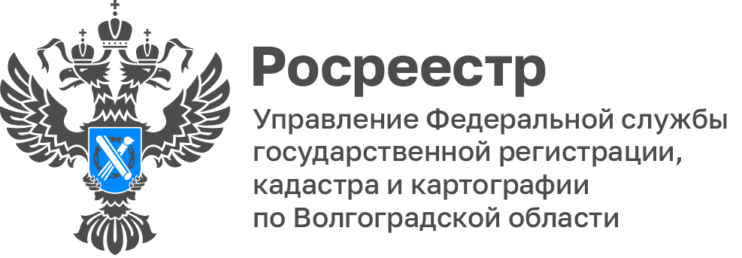
«Волгоградский Росреестр провел совместный с Филиалом ППК «Роскадастр» по Волгоградской области брифинг, на котором подвел итоги 2024 года и обозначил вектор развития на 2025 год»

Сегодня, на площадке регионального информационно-аналитического центра состоялся совместный брифинг Управления Росреестра
по Волгоградской области и Филиала ППК «Роскадастр» по Волгоградской области, в ходе которого подвели итоги деятельности Управления за 2024 год и обозначили приоритетные задачи на 2025 год.

Эксперты Волгоградского Росреестра отметили, что 2024 год стал важным этапом в реализации государственной программы «Национальная система пространственных данных» (НСПД), в рамках которой регион достиг высоких результатов по наполнению Единого государственного реестра недвижимости (ЕГРН) актуальными и полными сведениями.

По состоянию на конец года в ЕГРН учтено более 2,6 миллиона объектов недвижимости, из которых 79% — с зарегистрированными правами.
Это серьёзный рост по сравнению с предыдущим годом и результат системной работы по верификации данных, исключению дублирующих и устаревших сведений.

«Наполнение ЕГРН достоверной информацией — это не просто техническая задача. Это основа качественного предоставления услуг
и надёжности сделок с недвижимостью. Мы последовательно движемся
к тому, чтобы реестр был максимально точным, а услуги — быстрыми
и прозрачными», — подчеркнула заместитель руководителя Управления Наталья Коломыцева.

В 2024 году Управлением рассмотрено 316 916 заявлений
об осуществлении учетно-регистрационных действий в отношении объектов недвижимости, из которых 21 656 заявлений по единой процедуре государственной регистрации прав и кадастрового учета, 44 298 заявлений
об осуществлении государственного кадастрового учета и 250 962 заявлений о государственной регистрации прав. Кроме того, особое внимание было уделено цифровизации услуг: доля заявлений от органов власти, поданных в электронном виде, достигла 100%, а доля заявлений о государственной регистрации ипотеки, поданных в электронном виде, срок государственной регистрации по которым не превышает 1 рабочего дня в объеме не менее 90%, фактическое значение за отчетный период – 96,2%, также с 1 марта 2025 года сделки долевого участия (ДДУ) полностью перешли в цифровой формат.

«Сокращение сроков предоставления государственных услуг
и активное развитие электронных сервисов значительно повышают доступность и комфорт взаимодействия граждан с Росреестром. Эти меры позволяют получать необходимые услуги быстрее, проще и с минимальными затратами времени», - отметил заместитель руководителя Управления Дмитрий Бабайцев.

Важным направлением деятельности остается проведение комплексных кадастровых работ. В 2024 году такие работы проведены в 191 кадастровом квартале, охвачено более 53 тысяч объектов. В 2025 году планируется провести кадастровые работы в 135 кварталах — как за счёт федерального,
так и регионального бюджетов.

«Выполнение комплексных кадастровых работ федерального значения согласно 221-ФЗ «О кадастровой деятельности» ККР способствуют созданию прозрачной, надежной и эффективной системы управления земельными ресурсами, а также помогают в реализации государственной программы РФ «НСПД» на территории Волгоградской области», - подчеркнул начальник производственного отдела № 1 Роман Болотин.

На особом контроле остаётся вопрос вовлечения земель в экономический оборот. В рамках флагманского проекта Росреестра «Земля для стройки» выявлено 1220 земельных участков, 457 из них уже переданы под строительство, включая 329 — льготным категориям граждан.

Проект «Земля для туризма» также набирает обороты: на территории Волгоградской области определено 13 объектов туристского интереса, к которым подобраны 23 земельных участка. Шесть из них уже вовлечены в туристическую деятельность.

На территории региона реализуются 115 инвестиционных проектов с общим объёмом инвестиций более 226 млрд рублей. Управление активно участвует в их сопровождении, где требуется государственный кадастровый учет и регистрация прав, оказывается консультативная помощь, учетно-регистрационные действия осуществляются в максимально короткий срок.

В числе приоритетных задач на 2025 год — продолжает оставаться работа по наполнению ЕГРН полными и точными сведениями, обеспечение качества предоставления услуг населению в максимально сокращенные сроки, а также повышение уровня удовлетворенности граждан.

Не менее важной темой брифинга стали изменения в законодательстве
о недвижимости, которые вступили в силу с 1 марта 2025 года.
О нововведениях рассказала начальник отдела регистрации объектов недвижимости Ирина Лаврентьева.

Кроме того, специалисты Филиала ППК «Роскадстр» по Волгоградской области рассказали о механизмах предоставления сведений из Единого государственного реестра недвижимости (ЕГРН). Эти сведения доступны гражданам и организациям в соответствии с Федеральным законом № 218-ФЗ. «О государственной регистрации недвижимости».

«Сведения из ЕГРН важны для подтверждения прав на недвижимость и проверки ее юридической чистоты. Они помогают избежать мошенничества и защитить интересы собственника или покупателя. Такая информация необходима для сделок и оформления документов», - отметила начальник отдела подготовки сведений Любовь Бессмертная.

С уважением,
Заборовская Юлия Анатольевна,
Пресс-секретарь Управления Росреестра по Волгоградской области
Mob: +7(937) 531-22-98
E-mail: zab.j@r34.rosreestr.ru

